1.8 桌上有一质量M = 1kg的平板，板上放一质量m = 2kg的另一物体，设物体与板、板与桌面之间的滑动摩擦因素均为μ_{k} = 0.25，静摩擦因素为μ_{s} = 0.30．求：
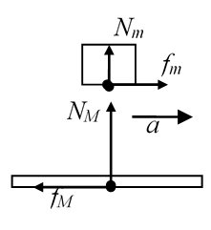
（1）今以水平力拉板，使两者一起以a = 1m·s⁻²的加速度运动，试计算物体与板、与桌面间的相互作用力；
（2）要将板从物体下面抽出，至少需要多大的力？

[解答]
（1）物体与板之间有正压力和摩擦力的作用．板对物体的支持大小等于物体的重力
N_{m} = mg = 19.6(N)，
这也是板受物体的压力的大小，但压力方向相反．物体受板摩擦力做加速运动，摩擦力的大小为
f_{m} = ma = 2(N)，
这也是板受到的摩擦力的大小，摩擦力方向也相反．板受桌子的支持力大小等于其重力
N_{M} = (m + M)g = 29.4(N)，
这也是桌子受板的压力的大小，但方向相反．板在桌子上滑动，所受摩擦力的大小为
f_{M} = μ_{k}N_{M} = 7.35(N)．
这也是桌子受到的摩擦力的大小，方向也相反．

（2）设物体在最大静摩擦力作用下和板一起做加速度为a`的运动，物体的运动方程为
f =μ_{s}mg = ma`
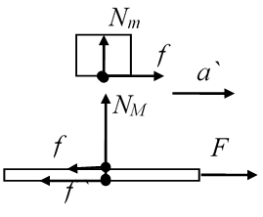
可得 a` =μ_{s}g． 板的运动方程为
F – f – μ_{k}(m + M)g = Ma`，
即 F = f + Ma` + μ_{k}(m + M)g = (μ_{s} + μ_{k})(m + M)g，
算得 F = 16.17(N)．
因此要将板从物体下面抽出，至少需要16.17N的力．

= 1.35(N)．
1.9 两根弹簧的倔强系数分别为k₁和k₂．求证：
（1）它们串联起来时，总倔强系数k与k₁和k₂．满足关系关系式；
（2）它们并联起来时，总倔强系数k = k₁ + k₂．
[解答] 当力F将弹簧共拉长x时，有F = kx，其中k为总倔强系数．两个弹簧分别拉长x₁和x₂，产生的弹力分别为 F₁ = k₁x₁，F₂ = k₂x₂．
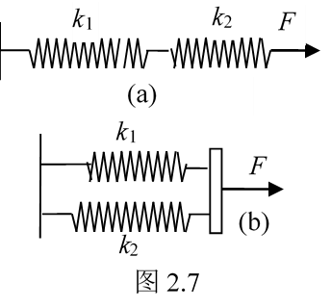
（1）由于弹簧串联，所以F = F₁ = F₂，x = x₁ + x₂，
因此 ，即．
（2）由于弹簧并联，所以
F = F₁ + F₂，x = x₁ = x₂，
因此 kx = k₁x₁ + k₂x₂，即k = k₁ + k₂．
1.11 如图所示：质量为m = 10kg的小球，拴在长度l = 5m的轻绳子的一端，构成一个摆．摆动时，与竖直线的最大夹角为60°．求：
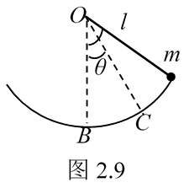
（1）小球通过竖直位置时的速度为多少？此时绳的张力多大？
（2）在θ < 60°的任一位置时，求小球速度v与θ的关系式．这时小球的加速度为多大？绳中的张力多大？
（3）在θ = 60°时，小球的加速度多大？绳的张力有多大？

[解答] （1）小球在运动中受到重力和绳子的拉力，由于小球沿圆弧运动，所以合力方向沿着圆弧的切线方向，即F = -mgsinθ，负号表示角度θ增加的方向为正方向．小球的运动方程为 ，
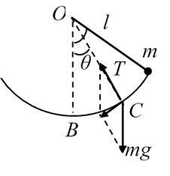
其中s表示弧长．由于s = Rθ = lθ，所以速度为 ，
因此 ，

即 vdv = -glsinθdθ， （1）
取积分 ， 得 ，
解得 = 2.21(m·s⁻¹)．
由于，所以 T_{B} = 2mg = 1.96(N)．
（2）由（1）式积分得 ，
当 θ = 60º时，v_{C} = 0，所以C = -lg/2， 因此速度为
．
切向加速度为 a_{t} = gsinθ；
法向加速度为 ．
由于T_{C} – mgcosθ = ma_{n}，所以张力为 T_{C} = mgcosθ + ma_{n} = mg(3cosθ – 1)．
（3）当 θ = 60º时，切向加速度为 = 8.49(m·s⁻²)，
法向加速度为 a_{n} = 0，
绳子的拉力 T = mg/2 = 0.49(N)．
[注意]在学过机械能守恒定律之后，求解速率更方便．
由于N_{C} – mgcosα = 2mgcosα，所以 N_{C} = 3mgcosθ．

1.12 小石块沿一弯曲光滑轨道上由静止滑下h高度时，它的速率多大？（要求用牛顿第二定律积分求解）
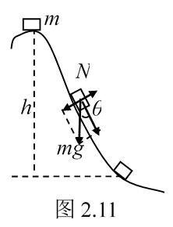
[解答] 小石块在运动中受到重力和轨道的支持力，合力方向沿着曲线方向．设切线与竖直方向的夹角为θ，则
F = mgcosθ．
小球的运动方程为
，
s表示弧长． 由于，所以
，
因此 vdv = gcosθds = gdh， h表示石下落的高度．
积分得 ，
当h = 0时，v = 0，所以C = 0，因此速率为 ．

